Project/Tocht: |  |  | Date: | 28-jul-26 | Jaar: | 2022 |  | Volgnummer: |  |  | Uitgevoerde ijkingen/Kalibratie.
Meetploeg: Saskia, Quiyar,  Lotte |  |  | 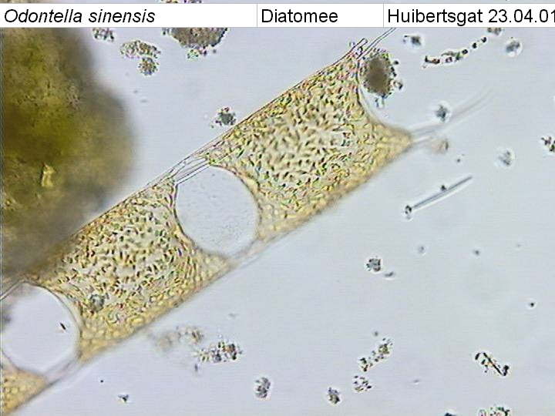  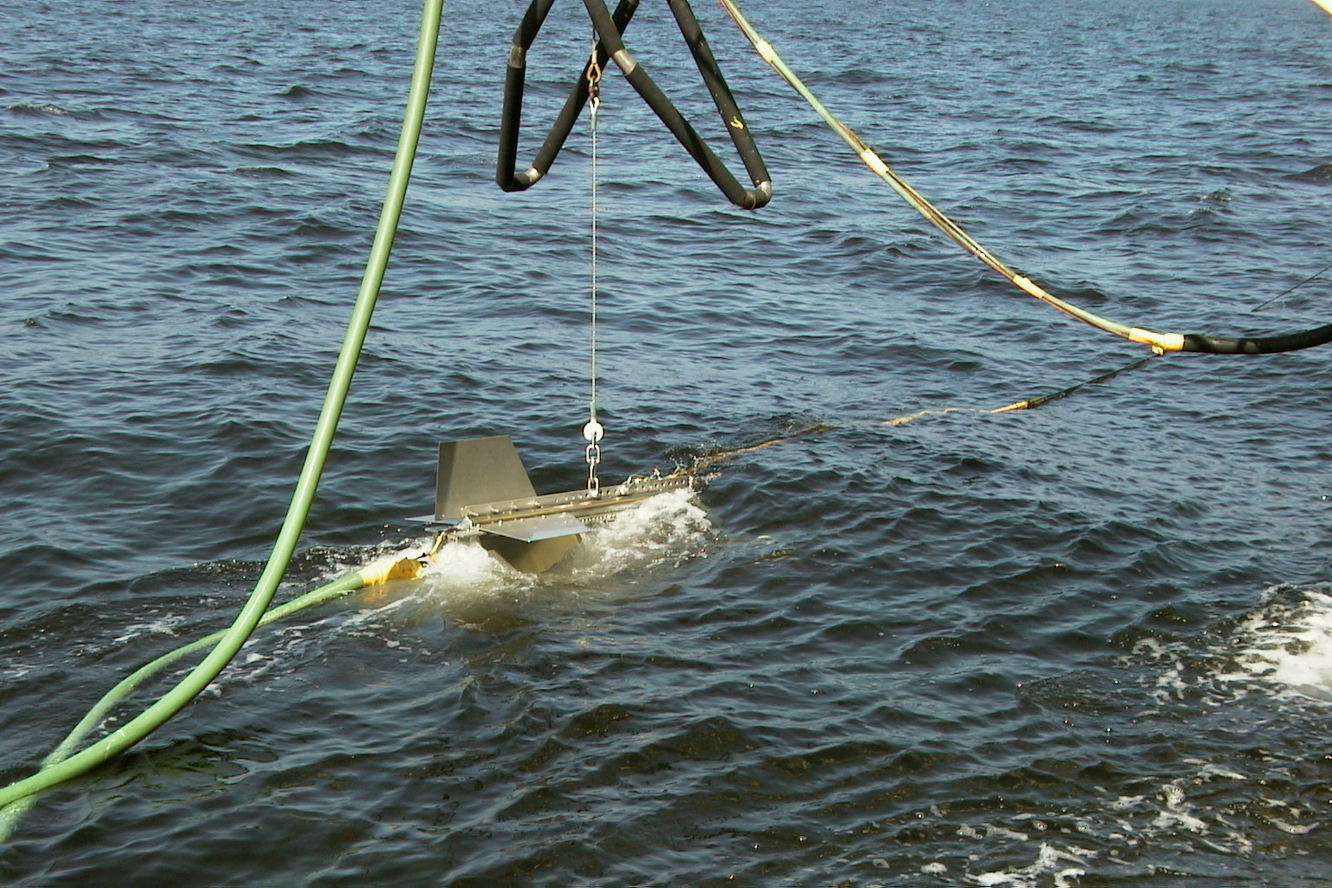  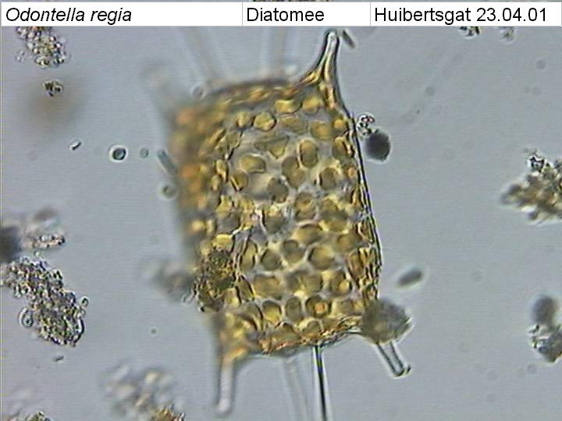  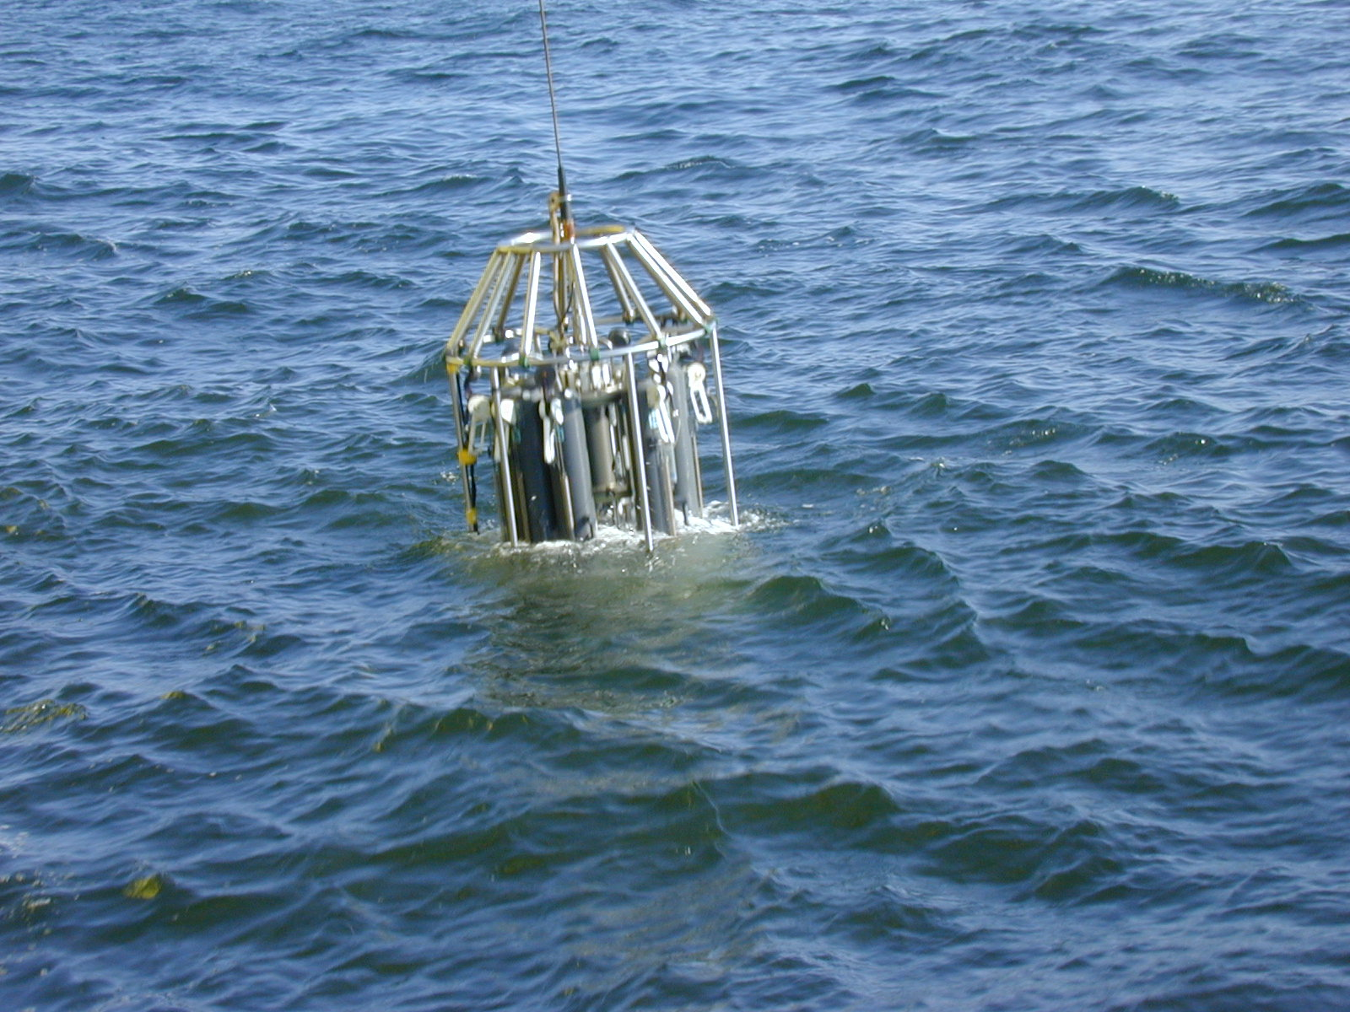  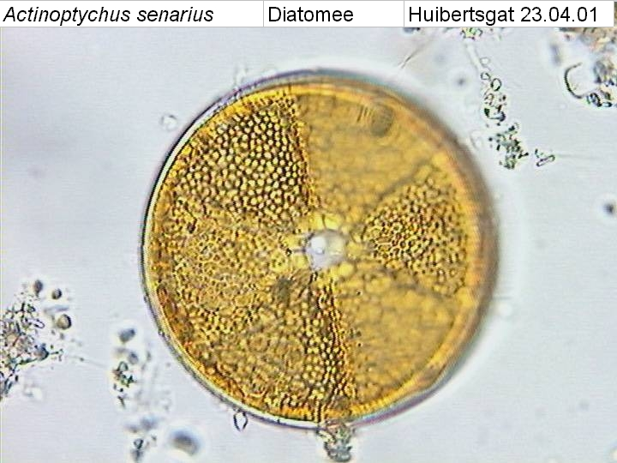 |  |  |  |  |  |  |  | Sampler: | 07-06-2022
Meetploeg: Saskia, Quiyar,  Lotte |  |  | Meteo file: |  |  |  | Scheveningen (Utc tijd)
Opstappers: |  |  | Start tijd Utc: |  | 10.45 |  | Vertrek: |  | 28-jul-26
Opstappers: |  |  | Stop tijd Utc: |  | 08.30 |  | Aankomst: |  | 28-jul-26 |  | Bijz.: | geen

Datum:  07-06-2022 | Lokaal: | Bemeten en bemonsteren met de Sampler  locatie: NOORDWK2 |  |  |  |  |  | Monster name diepte: |  |  | Project | Labnummer:
 |  | Datafile: SNOORDWK2 |  |  |  |  |  |  |  |  |  | 2022047137
 |  |  |  |  | Lokale tijd: | 12.07 |  | Sampler diepte: | 350 | cm | MWTL | 2022047166
 |  | Waterdiepte: |  | 14 | mtr. |  |  |  |  |  |  | 2022047212
 |  | Bijz.: | Lichtmeting gedaan E= 1.028760188

Datum:  07-06-2022 | Lokaal: | Bemeten en bemonsteren met de Sampler  locatie: ADHOC |  |  |  |  |  | Monster name diepte: |  |  | Project | Labnummer:
 |  | Datafile: SADHOC07062022 |  |  |  |  |  |  |  |  |  | 2022006637
 |  |  |  |  | Lokale tijd: | 12.13 |  | Sampler diepte: | 350 | cm | MWTL
 |  | Waterdiepte: |  | 14 | mtr.
 |  | Bijz.: | Lichtmeting gedaan E= 1.027131429  ADHOC op zelfde locatie opgenomen als NOORDWK 2. Coordinaten in E50 (cm):  X: 4242200  Y: 52154100

Datum:  07-06-2022 | Lokaal: | Bemeten en bemonsteren met de Sampler  locatie: NOORDWK10 |  |  |  |  |  | Monster name diepte: |  |  | Project | Labnummer:
 |  | Datafile: SNOORDWK10 |  |  |  |  |  |  |  |  |  | 2022047136
 |  |  |  |  | Lokale tijd: | 13.14 |  | Sampler diepte: | 350 | cm | MWTL | 2022047211
 |  | Waterdiepte: |  | 19 | mtr.
 |  | Bijz.: | Lichtmeting gedaan E=0.350535129

Datum:  07-06-2022 | Lokaal: | Bemeten en bemonsteren met de Sampler  locatie: NOORDWK20 |  |  |  |  |  | Monster name diepte: |  |  | Project | Labnummer:
 |  | Datafile: SNOORDWK20 |  |  |  |  |  |  |  |  |  | 2022047138
 |  |  |  |  | Lokale tijd: | 13.58 |  | Sampler diepte: | 350 | cm | MWTL | 2022047213
 |  | Waterdiepte: |  | 20 | mtr.
 |  | Bijz.: | Nieuwe locatie NOORDWK18 vanwege ligging in windpark. Coördinaten in WGS84 (GGMMSSs):  52˚ 19.784’N 4˚ 12.781’E  Lichtmeting gedaan E=0.306619456

Datum:  07-06-2022 | Lokaal: | Bemeten en bemonsteren met de Sampler  locatie: TERSLG10 |  |  |  |  |  | Monster name diepte: |  |  | Project | Labnummer:
 |  | Datafile: STERSLG10 |  |  |  |  |  |  |  |  |  | 2022047148
 |  |  |  |  | Lokale tijd: | 23.06 |  | Sampler diepte: | 350 | cm | MWTL | 2022047217
 |  | Waterdiepte: |  | 24 | mtr. |  |  |  |  |  |  | 2022047227
 |  | Bijz.: | Geen lichtmeting gedaan, donker

Datum:  08-06-2022 | Lokaal: | Bemeten en bemonsteren met de Sampler  locatie: ROTTMPT70 |  |  |  |  |  | Monster name diepte: |  |  | Project | Labnummer:
 |  | Datafile: SROTTMPT70 |  |  |  |  |  |  |  |  |  | 2022047141
 |  |  |  |  | Lokale tijd: | 06.44 |  | Sampler diepte: | 350 | cm | MWTL | 2022047216
 |  | Waterdiepte: |  | 33 | mtr.
 |  | Bijz.: | Lichtmeting gedaan E=0.317670929

Datum:  08-06-2022 | Lokaal: | Bemeten en bemonsteren met de Sampler  locatie: ROTTMPT50 |  |  |  |  |  | Monster name diepte: |  |  | Project | Labnummer:
 |  | Datafile: SROTTMPT50 |  |  |  |  |  |  |  |  |  | 2022047140
 |  |  |  |  | Lokale tijd: | 08.12 |  | Sampler diepte: | 350 | cm | MWTL | 2022047215
 |  | Waterdiepte: |  | 30 | mtr.
 |  | Bijz.: | Lichtmeting gedaan E=0.307159816

Datum:  08-06-2022 | Lokaal: | Bemeten en bemonsteren met de Sampler  locatie: ADHOC |  |  |  |  |  | Monster name diepte: |  |  | Project | Labnummer:
 |  | Datafile: SADHOC08062022 |  |  |  |  |  |  |  |  |  | 2022006638
 |  |  |  |  | Lokale tijd: | 12.09 |  | Sampler diepte: | 350 | cm | MWTL
 |  | Waterdiepte: |  | 35 | mtr.
 |  | Bijz.: | Coördinaten in WGS84 (GGMMSSs):  53˚51.295’N 5˚17 918.’E  Lichtmeting gedaan E=0.278350564

Datum:  08-06-2022 | Lokaal: | Bemeten en bemonsteren met de Sampler  locatie: TERSLG50 |  |  |  |  |  | Monster name diepte: |  |  | Project | Labnummer:
 |  | Datafile: STERSLG50 |  |  |  |  |  |  |  |  |  | 2022047149
 |  |  |  |  | Lokale tijd: | 14.47 |  | Sampler diepte: | 350 | cm | MWTL | 2022047218
 |  | Waterdiepte: |  | 39 | mtr. |  |  |  |  |  |  | 2022047228
 |  | Bijz.: | Lichtmeting gedaan E=0.241103368

Datum:  09-06-2022 | Lokaal: | Bemeten en bemonsteren met de Sampler  locatie: NOORDWK70 |  |  |  |  |  | Monster name diepte: |  |  | Project | Labnummer:
 |  | Datafile: SNOORDWK70 |  |  |  |  |  |  |  |  |  | 2022047139
 |  |  |  |  | Lokale tijd: | 00.28 |  | Sampler diepte: | 350 | cm | MWTL | 2022047214
 |  | Waterdiepte: |  | 32 | mtr.
 |  | Bijz.: | Geen lichtmeting gedaan, donker

Resumé, technische bijzonderheden en overige bijzonderheden:

